اعضای هیأت علمی دانشکده پرستاری و مامایی
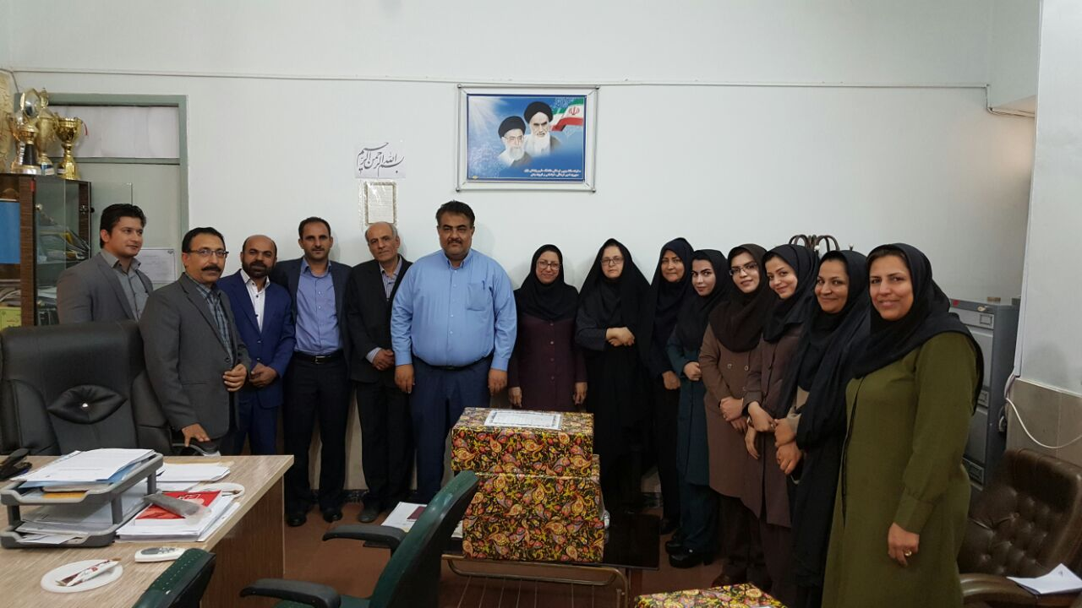

ردیف | نام و نام خانوادگی | سمت
1 | عزیز شهرکی واحد | رئیس دانشکده
2 | الهام شهرکی مقدم | معاون آموزشی
3 | دکترمحمدرضا فیروزکوهی | معاون پژوهشی
4 | علی منصوری | مدیر پژوهش
5 | دکتر مهین نادری فر | مدیر تحصیلات تکمیلی
6 | نصرت اله مسینایی نژاد | مدیر گروه پرستاری
7 | مهین بدخش | مدیر گروه مامایی
8 | دکتر الهه اسدی بید مشکی | عضو هیأت علمی
9 | مهربانو امیرشاهی | عضو هیأت علمی
10 | مهدیه پودینه مقدم | عضو هیأت علمی
11 | دکتر مژگان رهنما | عضو هیأت علمی
12 | حسین شهدادی | عضو هیأت علمی
13 | دکتر عبدالغنی عبداللهی محمد | عضو هیأت علمی
14 | حسین کیخا | عضو هیأت علمی
15 | زهره سادات هاشمی | عضو هیأت علمی
16 | حدیث مستعلی زاده | عضو هیأت علمی
17 | ساناز نهبندانی | عضو هیأت علمی
18 | هایده اربابی | عضو هیأت علمی

